MyBatis-PageHelper分页插件学习

# MyBatis-PageHelper简单介绍

## 网址介绍

官网：<https://pagehelper.github.io/>

GitHub上的网址：<https://github.com/pagehelper/Mybatis-PageHelper>

## 如何使用PageHelper分页插件？

方法1： 官网导航栏有个“**文档**”；可以查看使用文档。

<https://pagehelper.github.io/docs/howtouse/>

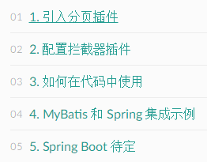

方法2： 直接在GitHub就提供中文版文档。

## 物理分页支持13中数据库

该插件目前支持以下数据库的物理分页:

Oracle、Mysql、MariaDB、SQLite、Hsqldb、PostgreSQL、DB2、SqlServer(2005,2008)、Informix、H2、SqlServer2012、Derby、Phoeni。

# How to use ？

To use PageHelper you just need to include the pagehelper-x.x.x.jar and jsqlparser-0.9.5.jar file in the classpath.

If you are using Maven just add the following dependency to your pom.xml:

**<dependency>**

**<groupId>com.github.pagehelper</groupId>**

**<artifactId>pagehelper</artifactId>**

**<version>x.x.x</version>**

**</dependency>**